CENTRO DE EDUCAÇÃO PROFISSIONAL ABÍLIO PAULO – CEDUP
CURSO TÉCNICO EM INFORMÁTICA INTEGRADO AO ENSINO MÉDIO

LUCAS TEIXEIRA RONCHI
MARCOS ANTUNES PLÁCIDO

UZU
REDE SOCIAL

CRICIÚMA
2022
LUCAS TEIXEIRA RONCHI
MARCOS ANTUNES PLÁCIDO

UZU
REDE SOCIAL

Projeto Integrador apresentado para a disciplina de Modelagem de Sistemas, para obtenção da nota para aprovação na disciplina, em cumprimento à exigência curricular do Curso Técnico em Informática, do Centro de Educação Profissional Abílio Paulo (CEDUP – Criciúma / SC). Na área de concentração: Desenvolvimento de Sistemas Web.
Orientador(a): Prof(a) (“Bac.”,”Lic.”) EDILSON BITTENCOURT.

CRICIÚMA
2022
LUCAS TEIXEIRA RONCHI
MARCOS ANTUNES PLÁCIDO

UZU
REDE SOCIAL

Projeto Integrador apresentado para a disciplina de Modelagem de Sistemas, para obtenção da nota para aprovação na disciplina, em cumprimento à exigência curricular do Curso Técnico em Informática, do Centro de Educação Profissional Abílio Paulo (CEDUP – Criciúma / SC). Na área de concentração: Desenvolvimento de Sistemas Web.
Orientador(a): Prof(a) (“Bac.”,”Lic.”) EDILSON BITTENCOURT.

Criciúma, ___ de _________________ de 2022.

BANCA EXAMINADORA
Prof. JUCEMAR FORMIGONI CÂNDIDO – Orientador de Curso (CEDUP)
________________________________

________________________________

________________________________

________________________________

RESUMO
O projeto tem como objetivo conectar várias pessoas, possibilitando-às criar publicações, criar amizades e compartilhar informações.
Palavras-chave: Conectar. Publicações. Amizades. Compartilhar.
ABSTRACT

The project aims to connect various people, enabling them to create publications, create friendships, and share information.
Keywords: Connect. Publications. Friendships. Sharing.
LISTA DE ILUSTRAÇÕES

Figura 1 | – | Diagrama de Casos de Uso | 12
Figura 2 | – | Modelo relacional do Banco de Dados | 12
Figura 3 | – | Banco de Dados | 12
Imagem 1 | – | Tela de Login | 17
Imagem 2 | – | Tela de Cadastro | 18
Imagem 3 | – | Tela Principal | 18
Imagem 4 | – | Tela da Comunidade | 19
Imagem 5 | – | Tela de Edição de Perfil | 19

LISTA DE TABELAS OU QUADROS

Tabela 1 | – | Requisitos Funcionais | 15
Tabela 2 | – | Requisitos Não Funcionais | 16

LISTA DE ABREVIATURAS E SIGLAS

PHP | Hypertext Preprocessor
CSS | Cascading Style Sheets
MVC | Models-Views-Controllers
HTML | HyperText Markup Language
UML | Unified Modeling Language
IDE | Integrated Development Environment
FTP | File Transfer Protocol
SQL | Structured Query Language

SUMÁRIO
1 | INTRODUÇÃO |  |  | 10
 | 1.1 | TEMA |  | 10
 | 1.2 | PROBLEMA DE PESQUISA |  | 10
 | 1.3 | HIPÓTESES |  | 10
 | 1.4 | JUSTIFICATIVA |  | 10
2 | OBJETIVOS |  |  | 11
 | 2.1 | OBJETIVO GERAL |  | 11
 | 2.2 | OBJETIVOS ESPECÍFICOS |  | 11
3 | FUNDAMENTAÇÃO TEÓRICA ou REFERENCIAL TEÓRICO |  |  | 11
 | 3.1 | Rede Social
 | 3.2 | UML |  | 11
 |  | 3.2.1 | Diagrama de Caso de Uso | 12
 | 3.3 | BANCO DE DADOS |  | 12
 |  | 3.3.1 | Modelo Relacional | 13
 |  | 3.3.2 | Banco de Dados | 13
 | 3.4 | FERRAMENTAS |  | 13
 |  | 3.4.1 | MySQL | 13
 |  | 3.4.2 | Visual Studio Code | 13
 |  | 3.4.3 | XAMPP | 13
 |  | 3.4.4 | PHP | 13
 |  | 3.4.5 | CSS | 13
 |  | 3.4.6 | HTML | 14
 |  | 3.4.7 | MVC | 14
 |  | 3.4.8 | Composer | 14
 |  | 3.4.9 | PSR-4 | 14
 |  | 3.4.10 | phpMyAdmin | 14
4 | DESENVOLVIMENTO |  |  | 14
 | 4.1 | LEVANTAMENTO DE REQUISITO |  | 15
 |  | 4.1.1 | Requisitos Funcionais | 15
 |  | 4.1.2 | Requisitos Não Funcionais | 16
 | 4,.2 | IMPLEMENTAÇÃO |  | 17
 |  | 4.2.1 | Tela de login | 17
 |  | 4.2.2 | Tela de cadastro | 17
 |  | 4.2.3 | Tela principal | 18
 |  | 4.2.4 | Tela da comunidade | 18
 |  | 4.2.5 | Tela de edição de Perfil | 19
5 | CONCLUSÃO |  |  | 19
 | 5.1 | IMPLEMENTAÇÕES FUTURAS |  | 19
 | REFERÊNCIAS |  |  | 20

1. INTRODUÇÃO
Este projeto, denominado UZU, tem o propósito de conectar pessoas, possibilitando que compartilhem informações entre si.
E com base em pesquisas, nota-se a ascensão e importância de uma rede social, tendo em vista que a comunidade “gamer” está em expansão exponencial jamais vista nos últimos anos.
Com a aplicação Web criada a partir deste projeto, é possível estabelecer um ambiente acolhedor, possibilitando que diversas pessoas relacionem-se entre si, compartilhando informações.

1.1. TEMA
O presente projeto, tem como tema o relacionamento entre pessoas, conectando-as e possibilitando que compartilhem informações.

1.2. PROBLEMA DE PESQUISA
A falta de um caminho de comunicação entre a área gamer é uma das maiores dificuldades enfrentadas, já que a informação demora chegar aos mesmos.

1.3. HIPÓTESES
Atrair um determinado público é uma tarefa diga-se de passagem, fácil, basta implementarmos funções para combater a procrastinação e jogar a ideia de marketing, fazendo pequenas parcerias ao longo do tempo, beneficiando os usuários cada vez mais.

1.4. JUSTIFICATIVA
O tema pesquisado a fim de ser introduzido no projeto, possui como objetivo melhorar a comunicação, divulgação de informações e possibilitar com que as pessoas conectem-se.

2. OBJETIVOS
Neste capítulo serão abordados os objetivos do projeto.

2.1. OBJETIVO GERAL
Rede Social destinada a “gamers” que propõe unir quem usa para que possa interagir, fazer postagens e criar novas amizades.

2.2. OBJETIVOS ESPECÍFICOS
- Melhorar a comunicação.
- Possibilitar a divulgação de informações.
- Gerar entretenimento.
- Desenvolver conhecimentos nas áreas Front-End e Back-End.
- Aplicar o conhecimento escolar.

3. FUNDAMENTAÇÃO TEÓRICA ou REFERENCIAL TEÓRICO
3.1 Rede Social
Trianons (2018) define-a como:
(..) uma rede social é um grupo de pessoas que interagem entre si. Possuem relações dos mais diversos tipos. Através de suas conexões, pessoas podem trocar informações ou recursos, sendo que o relacionamento através da rede social pode ser digital ou não.
3.2 UML
Lucidchart (2022) define a UML da seguinte forma:

(..) linguagem de modelagem unificada (UML) foi criada para estabelecer uma linguagem de modelagem visual comum, semanticamente e sintaticamente rica, para arquitetura, design e implementação de sistemas de software complexos, tanto estruturalmente quanto para comportamentos.

3.2.1 - Diagrama de Casos de uso
Figura 1: Diagrama de Caso de Uso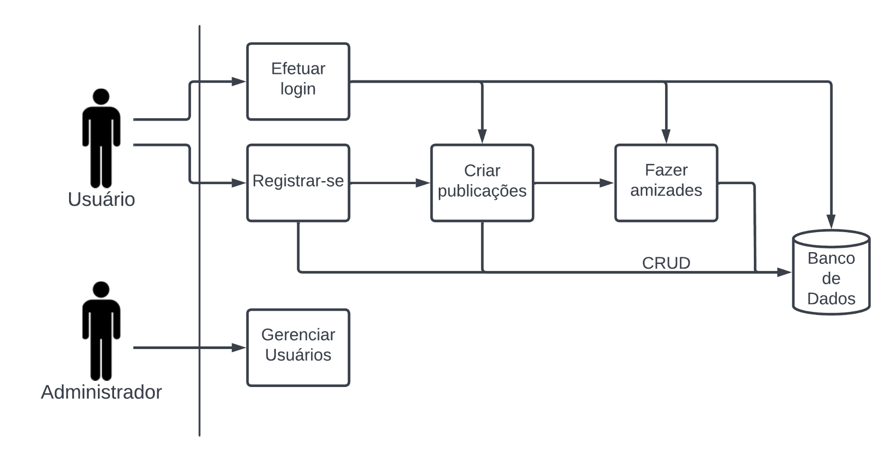
Fonte: dos AUTORES.
3.3. BANCO DE DADOS
Figura 2: Modelo Relacional
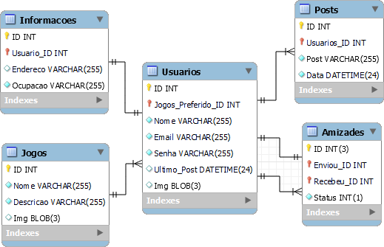
Fonte: dos AUTORES.

Figura 3: Banco de Dados
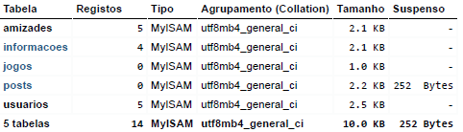
Fonte: dos AUTORES.
3.4. FERRAMENTAS
3.4.1. MySQL
Oficina da Net (2010) define MySQL da seguinte forma:

(...) O MySQL é um sistema de gerenciamento de banco de dados (SGBD), que utiliza a linguagem SQL (Linguagem de Consulta Estruturada, do inglês Structured Query Language) como interface. É atualmente um dos bancos de dados mais populares, com mais de 10 milhões de instalações pelo mundo.

3.4.2. Visual Studio Code
Akira Hanashiro (2021) define Visual Studio Code da seguinte forma:

(...) o Visual Studio Code (VS Code) é um editor de código de código aberto desenvolvido pela Microsoft.
A saber, ele está disponível para Windows, Mac e Linux. É criado com Electron, ferramenta criada pelo GitHub que permite a criação de softwares Desktop com HTML, CSS e JavaScript.

3.4.3. XAMPP
Rodrigo Lossio (2019) define XAMPP da seguinte forma:

(...) o XAMPP é um programa gratuito e multiplataforma que inclui os principais servidores de código aberto. Através dele, é possível simular um servidor web localmente sem traumas. Ótima solução, principalmente para desenvolvedores.

3.4.4. PHP
Segundo Carlos Estrella (2022): “PHP é uma linguagem de scripting que foi concebida em 1994. Caiu em domínio público e hoje é uma das linguagens de programação mais utilizadas para se fazer sites de internet.”

3.4.5. CSS
Ariane G. (2022) define CSS da seguinte forma:

(...) CSS é chamado de linguagem Cascading Style Sheet e é usado para estilizar elementos escritos em uma linguagem de marcação como HTML. O CSS separa o conteúdo da representação visual do site. Pense na decoração da sua página. Utilizando o CSS é possível alterar a cor do texto e do fundo, fonte e espaçamento entre parágrafos. Também pode criar tabelas, usar variações de layouts, ajustar imagens para suas respectivas telas e assim por diante.

3.4.6. HTML
Developer Mozilla (2022) define HTML da seguinte forma:

(...) HTML (Linguagem de Marcação de HiperTexto) é o bloco de construção mais básico da web. Define o significado e a estrutura do conteúdo da web. Outras tecnologias além do HTML geralmente são usadas para descrever a aparência/apresentação (CSS) ou a funcionalidade/comportamento (JavaScript) de uma página da web.

3.4.7. MVC
Para Higor (2013): “O MVC é utilizado em muitos projetos devido a arquitetura que possui, o que possibilita a divisão do projeto em camadas muito bem definidas. Cada uma delas, o Model, o Controller e a View, executa o que lhe é definido e nada mais do que isso.”

3.4.8. Composer
Felipe Elia (2020) define Composer da seguinte forma:

(...) Composer é o gerenciador de dependências do PHP. Toda vez que o seu site ou aplicação precisar de um código ou biblioteca de terceiros, provavelmente é uma boa ideia incluí-la através do Composer. Se o seu código precisa de uma biblioteca, e esta biblioteca precisa de uma terceira, o próprio Composer gerenciará isso para você.

3.4.9. PSR-4
Elton Fonseca (2020) diz:

(...) a PSR-4 é o padrão mais utilizado da linguagem PHP. Ele vai de acordo com o desenvolvimento moderno PHP, é de amplo conhecimento da comunidade, além de ser facilmente usado com o composer o que permite iniciar o projeto sem ter que se preocupar em implementar autoload no projeto.

3.4.10. phpMyAdmin
Ivan de Souza (2020) define phpMyAdmin da seguinte forma:

(...) o phpMyAdmin é um administrador de bancos de dados em MySQL, proporcionando um trabalho de gestão e edição muito mais prático com aplicações. A ferramenta, de código aberto e uso livre, é voltada para desenvolvedores que trabalham desenvolvendo sites e ferramentas, e que precisam de uma interface mais simples. Seu principal papel é, justamente, tornar o trabalho mais simples.

4. DESENVOLVIMENTO
O projeto foi desenvolvido utilizando as tecnologias PHP, CSS, HTML e SQL, estruturando uma aplicação Web utilizando a metodologia MVC, gerenciando as dependências da linguagem de programação PHP junto ao software Composer.
Após estruturar a aplicação, criamos e definimos o banco de dados, especificando as tabelas e atribuindo seus respectivos atributos.
E por fim, após modelar o banco de dados, criamos as classes, modelos e páginas, construindo a aplicação.

4.1. LEVANTAMENTO DE REQUISITO

4.1.1. Requisitos Funcionais
Tabela 1: Análise de Requisitos Funcionais
RF1- Cadastrar Usuários e Administradores | Permitir cadastro de usuários e administradores, definindo as permissões para cada tipo de usuário.
RF2- Excluir e ou alterar Usuários ou Administradores | Permitir exclusão e alteração de informações dos Usuários de Administradores, impossibilitando que usuários com níveis de permissão baixos, não consigam excluir ou alterar informações importantes.
RF3- Alternar entre contas de Usuário ou Administrador | Permitir que o Usuário ou Administrador possa deslogar e alternar entre contas diferentes.
RF4- Emitir mensagem de erro caso haja dados incorretos ou incompletos | Emitir mensagens de erro caso algum dos dados estejam incorretos ou incompletos durante a criação de conta.
RF5- Administrador excluir um Usuário permanentemente | Permitir que apenas um administrador possa excluir um usuário permanentemente.
RF6- Alterar dados exceto o ID(Identificador único) | Permitir a alteração dos dados da rede social, exceto o ID(Identificador único).
RF7- Usuário criar publicações com fotos, vídeos ou links em anexo | Permitir que o usuário crie publicações contendo fotos, vídeos ou links em anexo e que a mesma seja exibida no feed dos outros usuários que possuem um relacionamento de amizade.
RF8- Usuário comentar em uma publicação | Permitir que o usuário comente em uma publicação realizada por outro usuário ou na sua própria.
RF9- Exibir data de uma publicação | Exibir o tempo relativo da data de uma publicação, como por exemplo: há 3 horas.
RF10- Criar relacionamento de amizade entre dois usuários | Permitir que um usuário crie um relacionamento de amizade com outro usuário, forçando o Banco de Dados a criar um relacionamento de 1:1, simbolizando a amizade entre os dois usuários.
RF11- Excluir relacionamento de amizade entre dois usuários | Permitir que um usuário desfaça sua amizade com outro usuário, forçando o Banco de Dados a excluir o relacionamento de 1:1 entre ambos usuários.
Fonte: dos AUTORES.
4.1.2. Requisitos Não Funcionais
Tabela 2: Análise de Requisitos Não Funcionais
RNF1- Controle de acesso | Só pode ser acessada por usuário com uma conta cadastrada ou com acesso de um superior.
RNF2- Tempo de registro | O tempo para registro de um Usuário ou Administrador deve ser inferior a dez segundos.
RNF3- Disponibilidade da plataforma | O sistema deverá ter alta disponibilidade, 100% do tempo.
RNF4- Senhas de acesso e identificação | O sistema deve possuir senhas de acesso e identificação. Algumas opções devem ficar disponíveis somente para o administrador.
RNF5- Portabilidade para Windows | O sistema deve ser facilmente portável para o ambiente Windows.
Fonte: dos AUTORES.

4.2. IMPLEMENTAÇÃO
4.2.1 Tela de Login
Imagem 1: Tela de Login
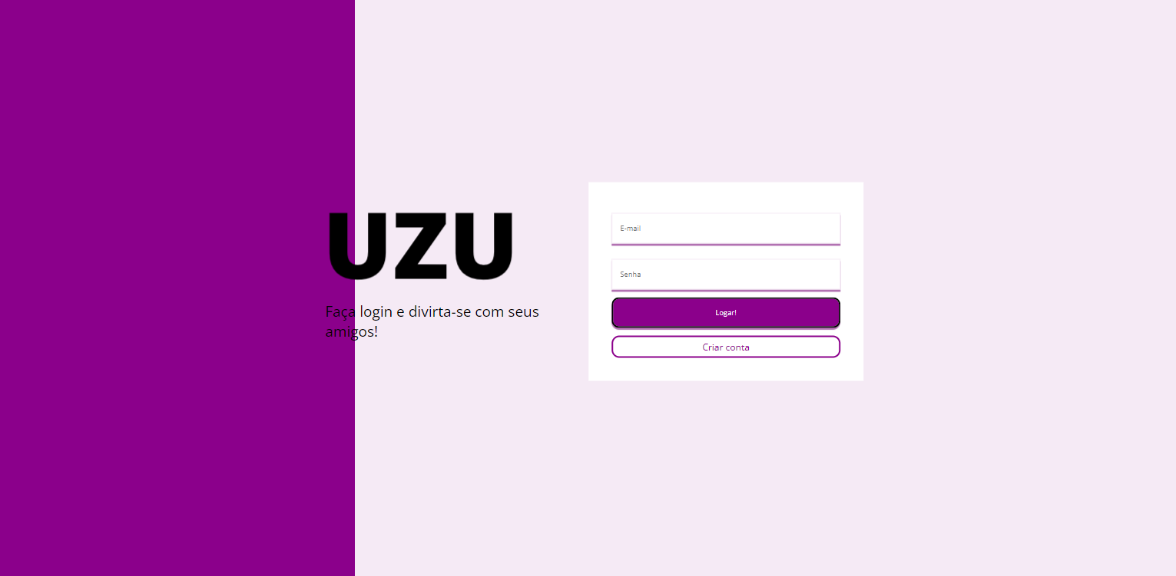
Fonte: dos AUTORES.

4.2.2. Tela de Cadastro
Imagem 2: Tela de Cadastro
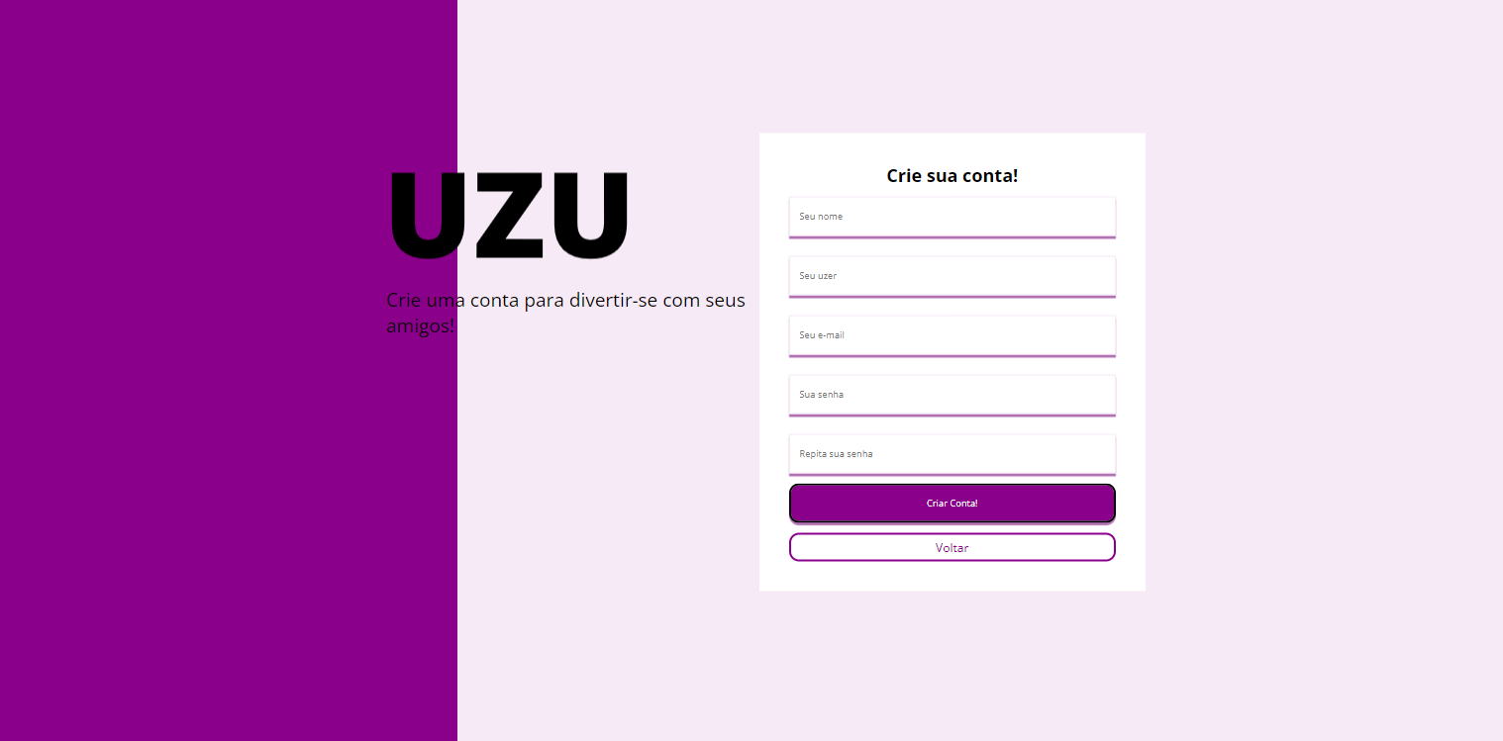
Fonte: dos AUTORES.

4.2.3 Tela Principal
Imagem 3: Tela Principal
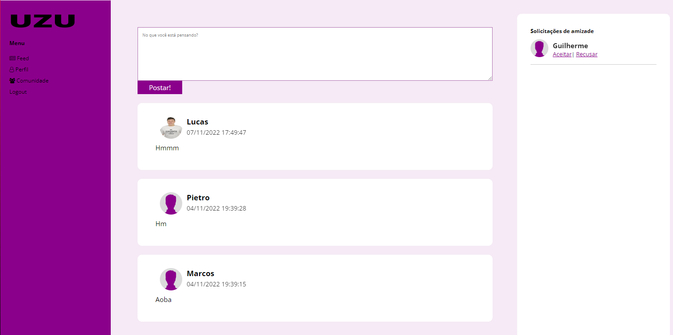
Fonte: dos AUTORES.

4.2.4 Tela da Comunidade
Imagem 4: Tela da Comunidade
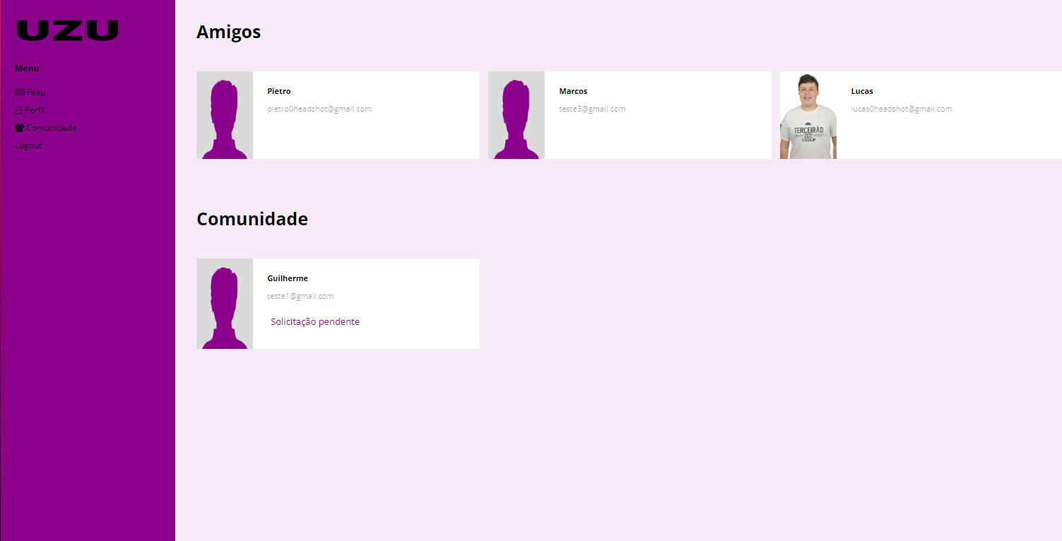
Fonte: dos AUTORES.

4.2.5 Tela de Edição de Perfil
Imagem 5: Tela de Edição de Perfil
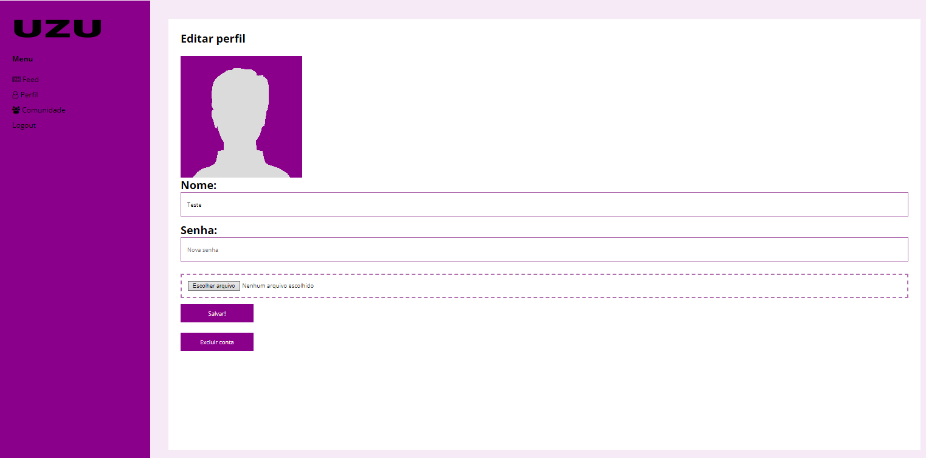
Fonte: dos AUTORES.

5. CONCLUSÃO
O seguinte projeto é direcionado ao público “gamer” cumprindo a principal função de meio de comunicação entre os mesmos. Tendo a rede social como principal objetivo, o usuário visualiza informações dentro da plataforma. Para a metodologia, optou-se pelo MVC. Com o uso da rede social, será possível o usuário fazer amizades dentro da plataforma. Com o estudo do projeto, os objetivos iniciais de seu desenvolvimento/implantação foram alcançados na parte da programação. O objetivo geral do projeto foi desenvolver uma rede social que permita o usuário a registrar todos os “posts”.

5.1. IMPLEMENTAÇÕES FUTURAS
- Aprimorar Banco de Dados;
- Portar aplicação para dispositivos móveis.

REFERÊNCIAS
Developer, Mozilla. HTML: Linguagem de Marcação de Hipertexto!. Disponível em: <https://developer.mozilla.org/pt-BR/docs/Web/HTML>. Acesso em: 27 de novembro de 2022.

Estrella, Carlos. O que é PHP? Guia Básico de Programação PHP. Disponível em: <https://www.hostinger.com.br/tutoriais/o-que-e-php-guia-basico>. Acesso em: 02 de novembro de 2022.

Elia, Felipe. O que é o Composer do PHP.Disponível em: <https://felipeelia.com.br/o-que-e-o-composer-do-php>Acesso em: 15 de novembro de 2022.

Fonseca, Elton. PSR-4 a recomendação de autoload do PHP. Disponível em: <https://www.treinaweb.com.br/blog/psr-4-a-recomendacao-de-autoload-do-php>. Acesso em: 03 de novembro de 2022.

G, Ariane. O que é CSS?!. Disponível em: <https://www.hostinger.com.br/tutoriais/o-que-e-css-guia-basico-de-css>.Acesso em: 10 de novembro de 2022.

Higor. Introdução ao Padrão MVC!. Disponível em: <https://www.devmedia.com.br/introducao-ao-padrao-mvc/29308>. Acesso em: 03 de novembro de 2022.

Hanashiro, Akira. VS Code - O que é e por que você deve usar?. Disponível em:
<https://www.treinaweb.com.br/blog/vs-code-o-que-e-e-por-que-voce-deve-usar>. Acesso em: 17 de novembro de 2022.

Lucidchart. O que é UML!. Disponível em: <https://www.lucidchart.com/pages/pt/o-que-e-uml>. Acesso em: 17 de novembro de 2022.

Lossio, Rodrigo. O que é e para que serve o XAMPP?!. Disponível em: <https://oraculoti.com.br/2019/07/01/o-que-e-e-para-que-serve-o-xampp>. Acesso em: 26 de novembro de 2022.

Melo, Diego. O que é PHP? [Guia para iniciantes]!. Disponível em: <https://tecnoblog.net/responde/o-que-e-php-guia-para-iniciantes>. Acesso em: 20 de novembro de 2022.

Souza, Ivan. phpMyAdmin: saiba o que é. Disponível em: <https://rockcontent.com/br/blog/phpmyadmin>.Acesso em: 02 de dezembro de 2022.

Trianons. O que é uma rede social? Como funciona uma rede social?. Disponível em:<https://trianons.com.br/o-que-e-uma-rede-social-como-funciona-midia-social>. Acesso em: 02 de novembro de 2022.

